YENİ MEZUN PROGRAM DEĞERLENDİRME ANKET RAPORU
Kalite koordinatörlüğü tarafından üniversitemizin İç Mimarlık bölümü yeni mezun öğrencilerin anket değerlendirilmesine katılımını sağlamak amacıyla mezuniyet aşamasında yeni mezun anket formu oluşturulmuştur. Öğrencilerden Anket formlarının haziran ayı itibariyle e-mail ve WhatsApp aracılığıyla Google Forms üzerinden doldurulması istenmiştir. İç Mimarlık bölümünden 23 Haziran 2023 tarihi itibariyle 4 kişi mezun olmuştur. Yeni mezun anketine 4 kişi katılım sağlamıştır. Öğrencilere uygulanan ankette 2 ana başlık altında toplam 39 soruluk anket düzenlenmektedir. İlk başlıkta 9, ikinci başlıkta 30 soru yer almaktadır. Ayrıca öğrencilerden kısa yanıt olarak bazı soruların cevaplandırılması istenmiştir. 09.11.2023-15.12.2023 tarihleri arasında, e-posta ve WhatsApp aracılığıyla Google Forms üzerinden doldurulması istenmiştir. 5’li likert ölçeğinde hazırlanan anket soruları durum bildiren cümleler olarak tasarlanmış, öğrencilere ‘Çok olumlu, olumlu, kararsızım, olumsuz ve çok olumsuz’ biçiminde beş adet seçenek sunularak onlardan seçenekler arasından birini tercih etmeleri, böylece cümlede savunulan durumu değerlendirmeleri beklenmiştir. Tüm soruların yanıtlanması zorunlu tutulduğundan her bir sorunun 39 yanıtı bulunmaktadır. Yanıtlardan elde edilen değerler grafiğe dönüştürülmüş, ardından grafiklere açıklama getirilmiştir. Öğrenci Yeni mezun Anketinin soruları, yanıtları (birim adet ve yüzdelik değer olarak) ve değerlendirme sonuçları aşağıda yer almaktadır.
- Genel Değerlendirme

SORULAR |  | CEVAPLANDIRMA
S1 | Toros Üniversitesi’nde aldığım eğitim kalitelidir. | Doğrusal Ölçek Yoluyla Cevaplandırılmıştır.  1 (Çok Olumsuz)  2 (Olumsuz),  3 (Kararsızım),  4 (Olumlu),  5 (Çok Olumlu)
S2 | Alanımla ilgili bilgileri kavrama ve kullanabilme yetkinliğine sahibim. | Doğrusal Ölçek Yoluyla Cevaplandırılmıştır.
S3 | Aldığım eğitim başlangıçtaki eğitim beklentilerimi karşıladı. | Doğrusal Ölçek Yoluyla Cevaplandırılmıştır.
S4 | Eğer tekrar seçme şansım olsaydı yine Toros Üniversitesi’ni seçerdim | Doğrusal Ölçek Yoluyla Cevaplandırılmıştır.
S5 | Eğer tekrar seçme şansım olsaydı yine aynı bölümü seçerdim. | Doğrusal Ölçek Yoluyla Cevaplandırılmıştır.
6 | Üniversiteye yeni girecek öğrencilere Toros Üniversitesi’ni tavsiye ederim. | Görüş bildirilerek cevaplandırılmıştır.
7 | Toros Üniversitesinde aldığınız eğitimin en güçlü 3 yönü nedir? | Görüş bildirilerek cevaplandırılmıştır.
8 | Toros Üniversitesinde aldığınız eğitimin geliştirilebilecek 3 yönü nedir? | Görüş bildirilerek cevaplandırılmıştır.
9 | Varsa eklemek istediğiniz düşünceler ve öneriler | Görüş bildirilerek cevaplandırılmıştır.

- Program Çıktısına Ulaşma
1 | PÇ 1.Mesleki etik davranışı ve sorumluluk konularında farkındalık sahibi olma ve bu yönde davranışları sergileme becerisini gösterebilme, Mimarlık ve Yapı Meslek alanında, mesleki uygulamada ve mesleki araştırmalarda, etik ve davranış kurallarına ilişkin kavrayış, davranma alışkanlığı ve toplumsal sorumluluk bilinciyle hareket eder | Doğrusal Ölçek Yoluyla Cevaplandırılmıştır.
2 | PÇ 2. Sanat ve tasarım yöntem ve teknikleri konusunda farkındalık sahibi olma, Sanat ve tasarım yöntem ve teknikleri konusunda bilgi sahibidir | Doğrusal Ölçek Yoluyla Cevaplandırılmıştır.
3 | PÇ 3. İç mimarlık alanındaki yasal düzenlemeler ve işlemler konusunda farkındalık sahibi olma, Sanat İlgili sanat alanındaki yasal düzenlemeler ve işlemler konusunda bilgi sahibidir | Doğrusal Ölçek Yoluyla Cevaplandırılmıştır.
4 | PÇ 4. İç mimarlık alanında insan ve yapılı çevre arasındaki ilişkiyi, toplumsal etkenler, kültürel çeşitlilik, insan ve kullanıcı grupları davranışları ve psikolojisi ile ilişkilendirme yetisini edinme, Mimarlık ve Yapı Mesleğinin, insan hakları ve toplum açısından yararının ve toplumsal hizmet ürettiğinin bilincinde olarak sosyal adalet, kalite kültürü, doğal ve kültürel değerlerin korunması, çevre koruma, iş sağlığı ve güvenliği, profesyonel hizmet vermeye özgü yasal çerçeveler ile etik ilkeler konusunda gerekli duyarlılığı göstererek adil davranış konularında kişisel duyarlılığa sahiptir | Doğrusal Ölçek Yoluyla Cevaplandırılmıştır.
5 | PÇ 5. İç mimarlık alanında insan ve yapılı çevre arasındaki ilişkiyi, toplumsal etkenler, kültürel çeşitlilik, insan ve kullanıcı grupları davranışları ve psikolojisi ile ilişkilendirme yetisini edinme, | Doğrusal Ölçek Yoluyla Cevaplandırılmıştır.
6 | PÇ 6. İç mimari tasarım alanında düşünme, üretme ve sunum süreçlerinde güncel bilgi ve iletişim teknolojilerini kullanabilme, bilgisayar destekli tasarım yazılım alanında programlarını etkin kullanabilme, bu konuda ortaya çıkan yenilikleri takip etme ve proje sunumlarında yetkin bir şekilde kullanabilme, Lisans Alanının gerektirdiği en az Avrupa Bilgisayar Kullanma Lisansı İleri Düzeyinde bilgisayar yazılımı ile bilişim ve iletişim teknolojilerini kullanabilme | Doğrusal Ölçek Yoluyla Cevaplandırılmıştır.
7 | PÇ 7. İç mimarlık, iç mekan tarihi ve kuramları, sanat kültürü ve estetik değerlerle ilgili temel bilgilerin farkında olma, diğer sanat dalları ile iç mimarlık alanı arasında olagelen arakesit, kesişme ve etkileşimler ile meslek alanında yapılan çalışmaları takip etme, gerçekleştirilen projeleri yorumlama, karşılaştırma ve değerlendirebilme ve iç mimarlık alanı ile bütünleştirme yetisine sahiplik, | Doğrusal Ölçek Yoluyla Cevaplandırılmıştır.
8 | PÇ 8. İç mimarlık alanında çevresel ve evrensel tasarım ilkelerini kullanarak ve sürdürülebilir bir yaklaşımla ekolojik, alternatif, yeşil ve sağlıklı çevrelerin oluşturulması becerisi ve sorumluluğuna sahip olma ve çevreye duyarlı, uygulamaya yönelik tasarım önerileri üretebilme konusunda farkındalık sahibi olma, Mimarlık ve Yapı İlgili alanda ekonomik, çevresel ve toplumsal sürdürebilirlik ilkeleri ve standartları ile afetlerle ilgili konularda çok boyutlu bilgi ve kavrayışa sahiptir | Doğrusal Ölçek Yoluyla Cevaplandırılmıştır.
9 | PÇ 9. İç mimarlık alanına ilişkin yöntem ve teknikleri kullanma yetisine sahip olma, | Doğrusal Ölçek Yoluyla Cevaplandırılmıştır.
10 | PÇ 10. Meslek uygulamaları kapsamında yasal haklar ve sorumlulukların bilincinde olarak, proje-uygulama yönetimi, iç mimarlar, çevre tasarımcıları ve iş paydaşları ile yapılan takım çalışmaları, meslek odaları ile birlikte, uluslararası ve yerel normlara sahip çıkabilme, | Doğrusal Ölçek Yoluyla Cevaplandırılmıştır.
11 | PÇ 11. Çok boyutlu algılayabilme, düşünebilme, tasarlayabilme, uygulayabilme becerisini geliştirme, | Doğrusal Ölçek Yoluyla Cevaplandırılmıştır.
12 | PÇ 12. Yaratıcı düşünme ekseninde, iç mimari tasarım ve çevre tasarımı ilkelerinin söylem, kuram ve uygulama bütünlüğünü oluşturacak bir şekilde üretim ve projelendirme becerisine sahip olma, | Doğrusal Ölçek Yoluyla Cevaplandırılmıştır.
13 | PÇ 13. İçmimarlık alanı ile ilgili ulusal ve uluslararası gelişmeleri izleyerek, proje konu alanı ve çevresinde araştırma yaparak bilgi toplayabilme; sözlü, yazılı ve görsel kaynaklara ulaşabilme, analiz ve değerlendirme yoluyla verilen konuyu tasarlama, projelendirme, sunabilme ve uygulamaya aktarabilme becerilerini kazanma, | Doğrusal Ölçek Yoluyla Cevaplandırılmıştır.
14 | Yapı, yapı elemanları, malzeme ve teknolojisine ilişkin temel bilgilerini kullanma ve yeni gelişimleri takip edebilme doğrultusunda projelendirme ve gerekli- yeterli detay çözümü üretebilme becerilerini geliştirme, | Doğrusal Ölçek Yoluyla Cevaplandırılmıştır.
15 | Eğitimde hareketlilik kapsamında gerek ulusal gerekse uluslararası ortaklıklar çerçevesinde (Farabi, Erasmus, vb.) tasarım, teknik ve kültürel bağlamda edinilen bilgi ve deneyimi sentezleyerek çalışmalarına yansıtabilme. | Doğrusal Ölçek Yoluyla Cevaplandırılmıştır.
16 | Yabancı dilde (İngilizce ya da üniversitenin seçtiği dilde) konuşma ve yazma eylemlerini etkin bir şekilde kullanabilme ve iç mimarlık ve çevre tasarımı alanında AB ülkelerinde aranan B2 düzeyinde kendini ifade etme becerisine sahip olma. | Doğrusal Ölçek Yoluyla Cevaplandırılmıştır.
- Genel değerlendirme soru ve yanıtları
- Toros Üniversitesi’nde aldığım eğitim kalitelidir.
Çok olumsuz | olumsuz | kararsızım | olumlu | Çok olumlu | toplam
0 | 0 | 1 | 3 | 0 | 4

- Alanımla ilgili bilgileri kavrama ve kullanabilme yetkinliğine sahibim.

Çok olumsuz | olumsuz | kararsızım | olumlu | Çok olumlu | toplam
0 | 0 | 0 | 1 | 3 | 4

- Aldığım eğitim başlangıçtaki eğitim beklentilerimi karşıladı.

Çok olumsuz | olumsuz | kararsızım | olumlu | Çok olumlu | toplam
0 | 0 | 0 | 1 | 3 | 4

- Eğer tekrar seçme şansım olsaydı yine Toros Üniversitesi’ni seçerdim.

Çok olumsuz | olumsuz | kararsızım | olumlu | Çok olumlu | toplam
0 | 0 | 0 | 2 | 2 | 4

- Üniversiteye yeni girecek öğrencilere Toros Üniversitesi’ni tavsiye ederim.

Çok olumsuz | olumsuz | kararsızım | olumlu | Çok olumlu | toplam
0 | 0 | 1 | 3 | 2 | 4

- Program çıktıları soru ve yanıtları

- Mesleki etik davranışı ve sorumluluk konularında farkındalık sahibi olma ve bu yönde davranışları sergileme becerisini gösterebilme, Mimarlık ve Yapı Meslek alanında, mesleki uygulamada ve mesleki araştırmalarda, etik ve davranış kurallarına ilişkin kavrayış, davranma alışkanlığı ve toplumsal sorumluluk bilinciyle hareket eder

Çok olumsuz | olumsuz | kararsızım | olumlu | Çok olumlu | toplam
0 | 0 | 1 | 1 | 2 | 4

- Sanat ve tasarım yöntem ve teknikleri konusunda farkındalık sahibi olma, Sanat ve tasarım yöntem ve teknikleri konusunda bilgi sahibidir

Çok olumsuz | olumsuz | kararsızım | olumlu | Çok olumlu | toplam
0 | 0 | 1 | 1 | 2 | 4

- İç mimarlık alanında insan ve yapılı çevre arasındaki ilişkiyi, toplumsal etkenler, kültürel çeşitlilik, insan ve kullanıcı grupları davranışları ve psikolojisi ile ilişkilendirme yetisini edinme,

Çok olumsuz | olumsuz | kararsızım | olumlu | Çok olumlu | toplam
0 | 0 | 0 | 2 | 2 | 4

- İç mimarlık alanındaki yasal düzenlemeler ve işlemler konusunda farkındalık sahibi olma, Sanat İlgili sanat alanındaki yasal düzenlemeler ve işlemler konusunda bilgi sahibidir

Çok olumsuz | olumsuz | kararsızım | olumlu | Çok olumlu | toplam
0 | 0 | 1 | 1 | 2 | 4

- Koruma kuram ve yöntemleri konusunda edinilen bilgi doğrultusunda anıtsal yapılar ve sivil iç mimari örneklerini belgeleme ve projelendirme becerisine sahip olma, kültür varlığı yapıtların korunması ve tanıtılması konusunda farkındalık sahibi olma, Mimarlık ve Yapı Bu çerçevede, alanda gerekli, düşünsel, söylemsel, bilimsel, teknolojik, estetik, sanatsal tarihsel ve kültürel alt yapıya ilişkin bilgi ve kavrayışa sahiptir.

Çok olumsuz | olumsuz | kararsızım | olumlu | Çok olumlu | toplam
0 | 0 | 0 | 1 | 3 | 4

- İç mimari tasarım alanında düşünme, üretme ve sunum süreçlerinde güncel bilgi ve iletişim teknolojilerini kullanabilme, bilgisayar destekli tasarım yazılım alanında programlarını etkin kullanabilme, bu konuda ortaya çıkan yenilikleri takip etme ve proje sunumlarında yetkin bir şekilde kullanabilme, Lisans Alanının gerektirdiği en az Avrupa Bilgisayar Kullanma Lisansı İleri Düzeyinde bilgisayar yazılımı ile birlikte bilişim ve iletişim teknolojilerini kullanabilme

Çok olumsuz | olumsuz | kararsızım | olumlu | Çok olumlu | toplam
0 | 0 | 1 | 1 | 2 | 4

- İç mimarlık tarihi ve kuramları, sanat kültürü ve estetik değerlerle ilgili temel bilgilerin farkında olma, diğer sanat dalları ile iç mimarlık alanı arasında olagelen arakesit, kesişme ve etkileşimler ile meslek alanında yapılan çalışmaları takip etme, gerçekleştirilen projeleri yorumlama, karşılaştırma ve değerlendirebilme ve iç mimarlık alanı ile bütünleştirme yetisine sahiplik, Sanat ve tasarım konusunda ulusal ve uluslararası değerlerin farkındadır

Çok olumsuz | olumsuz | kararsızım | olumlu | Çok olumlu | toplam
0 | 0 | 0 | 1 | 3 | 4

- İç mimarlık alanında çevresel ve evrensel tasarım ilkelerini kullanarak ve sürdürülebilir bir yaklaşımla ekolojik, alternatif, yeşil ve sağlıklı çevrelerin oluşturulması becerisi ve sorumluluğuna sahip olma ve çevreye duyarlı, uygulamaya yönelik tasarım önerileri üretebilme konusunda farkındalık sahibi olma, Mimarlık ve Yapı İlgili alanda ekonomik, çevresel ve toplumsal sürdürebilirlik ilkeleri ve standartları ile afetlerle ilgili konularda çok boyutlu bilgi ve kavrayışa sahiptir

Çok olumsuz | olumsuz | kararsızım | olumlu | Çok olumlu | toplam
0 | 0 | 0 | 1 | 3 | 4

- İç mimarlık alanına ilişkin yöntem ve teknikleri kullanma yetisine sahip olma, Mimarlık ve Yapı Alanıyla ilgili bireysel çalışmaları bağımsız olarak yürütür ve çok disiplinli, disiplinler arası ve disiplinler üstü çalışmalarda bireysel ve ortak sorumluluk alır. Bunun için gerekli özgüvene ve yetkinliğe sahiptir

Çok olumsuz | olumsuz | kararsızım | olumlu | Çok olumlu | toplam
0 | 0 | 0 | 2 | 2 | 4

- Meslek uygulamaları kapsamında yasal haklar ve sorumlulukların bilincinde olarak, proje - uygulama yönetimi, iç mimarlar ve iş paydaşları yapılan takım çalışmaları, meslek odaları ile birlikte, uluslararası ve yerel normlara sahip çıkabilme, Mimarlık ve Yapı Alanıyla ilgili konularda ilgili kişi ve kurumları bilgilendirir, düşüncelerini ve sorunlara ilişkin çözüm önerilerini yazılı, sözlü ve görsel olarak aktarır, bilgiyi nicel ve nitel verilerle destekleyerek uzman olan ve olmayan kişilerle paylaşır

Çok olumsuz | olumsuz | kararsızım | olumlu | Çok olumlu | toplam
0 | 0 | 1 | 2 | 1 | 4

- Çok boyutlu algılayabilme, düşünebilme, tasarlayabilme, uygulayabilme becerisini geliştirme, Sanat Çok boyutlu algılayabilme, düşünebilme, tasarlayabilme, uygulayabilme becerisini geliştirir

Çok olumsuz | olumsuz | kararsızım | olumlu | Çok olumlu | toplam
0 | 0 | 1 | 1 | 2 | 4

- Yaratıcı düşünme ekseninde, iç mimari tasarım ilkelerinin söylem, kuram ve uygulama bütünlüğünü oluşturacak bir şekilde üretim ve projelendirme becerisine sahip olma, Sanat Kuram ve uygulama bütünlüğü sağlar

Çok olumsuz | olumsuz | kararsızım | olumlu | Çok olumlu | toplam
0 | 0 | 0 | 2 | 2 | 4

- İç mimarlık alanı ile ilgili ulusal ve uluslararası gelişmeleri izleyerek, proje konu alanı ve çevresinde araştırma yaparak bilgi toplayabilme; sözlü, yazılı ve görsel kaynaklara ulaşabilme, analiz ve değerlendirme yoluyla verilen konuyu tasarlama, projelendirme, sunabilme ve uygulamaya aktarabilme becerilerini kazanma,

Çok olumsuz | olumsuz | kararsızım | olumlu | Çok olumlu | toplam
0 | 0 | 1 | 2 | 1 | 4

- Yapı, yapı elemanları, malzeme ve teknolojisine ilişkin temel bilgilerini kullanma ve yeni gelişimleri takip edebilme doğrultusunda projelendirme ve gerekli yeterli detay çözümü üretebilme becerilerini geliştirme, Mimarlık ve Yapı Alanıyla ilgili kuramsal / kavramsal bilgiyi, bilişsel ve kılgısal becerileri, araştırma yöntem ve tekniklerini kullanır

Çok olumsuz | olumsuz | kararsızım | olumlu | Çok olumlu | toplam
0 | 0 | 1 | 2 | 1 | 4

- Eğitimde hareketlilik kapsamında gerek ulusal gerekse uluslararası ortaklıklar çerçevesinde (Farabi, Erasmus, vb.) tasarım, teknik ve kültürel bağlamda edinilen bilgi ve deneyimi sentezleyerek çalışmalarına yansıtabilme. Mimarlık ve Yapı Geleceğe yönelik olur, kişisel ve mesleki gelişimi için gerekli motivasyona ve öğrenme becerilerine sahip olur, öğrenme gereksinimlerini belirler, bunun için planlar yapar ve bunları uygular

Çok olumsuz | olumsuz | kararsızım | olumlu | Çok olumlu | toplam
0 | 0 | 2 | 1 | 1 | 4

- Yabancı dilde (İngilizce ya da üniversitenin seçtiği dilde) konuşma ve yazma eylemlerini etkin bir şekilde kullanabilme ve iç mimarlık alanında AB ülkelerinde aranan B2 düzeyinde kendini ifade etme becerisine sahip olma. Mimarlık ve Yapı Bir yabancı dili en az Avrupa Dil Portföyü B1 Genel Düzeyinde kullanarak alanındaki gelişmeleri izler ve meslektaşları ile etkili iletişim kurar

Çok olumsuz | olumsuz | kararsızım | olumlu | Çok olumlu | toplam
0 | 0 | 2 | 1 | 1 | 4

- Disiplinler arası çalışma ve araştırma yapabilme becerisi kazandırmak. Lisans Toplumsal sorumluluk bilinci ile yaşadığı sosyal çevre için proje ve etkinlikler düzenleyebilme ve bunları uygulayabilme, Lisans Sosyal hakların evrenselliği, sosyal adalet, kalite kültürü ve kültürel değerlerin korunması ile çevre koruma, iş sağlığı ve güvenliği konularında yeterli bilince sahip olma

Çok olumsuz | olumsuz | kararsızım | olumlu | Çok olumlu | toplam
0 | 0 | 0 | 3 | 1 | 4

- İçinde bulunduğu örgütün tüm paydaşlarıyla hem sözlü hem de yazılı olarak doğru iletişim ve bilgi aktarımını gerçekleştirecek ve yönetebilecek iletişim becerilerine sahiptir. Lisans Alanı ile ilgili konularda ilgili kişi ve kurumları bilgilendirebilme; düşüncelerini ve sorunlara ilişkin çözüm önerilerini yazılı ve sözlü olarak aktarabilme

Çok olumsuz | olumsuz | kararsızım | olumlu | Çok olumlu | toplam
0 | 0 | 0 | 2 | 2 | 4

- Mesleki etik davranışı ve sorumluluk konularında farkındalık sahibi olma ve bu yönde davranışları sergileme becerisini gösterebilme

Çok olumsuz | olumsuz | kararsızım | olumlu | Çok olumlu | toplam
0 | 0 | 1 | 1 | 2 | 4

- Sanat ve tasarım yöntem ve teknikleri konusunda farkındalık sahibi olma,

Çok olumsuz | olumsuz | kararsızım | olumlu | Çok olumlu | toplam
0 | 0 | 1 | 1 | 2 | 4

- İç mimarlık ve çevre tasarımı alanındaki yasal düzenlemeler ve işlemler konusunda farkındalık sahibi olma

Çok olumsuz | olumsuz | kararsızım | olumlu | Çok olumlu | toplam
0 | 0 | 1 | 2 | 1 | 4

- Koruma kuram ve yöntemleri konusunda edinilen bilgi doğrultusunda anıtsal yapılar ve sivil iç mimari örneklerini belgeleme ve projelendirme becerisine sahip olma, kültür varlığı yapıtların korunması ve tanıtılması konusunda farkındalık sahibi olma

Çok olumsuz | olumsuz | kararsızım | olumlu | Çok olumlu | toplam
0 | 0 | 1 | 1 | 2 | 4

Çok olumsuz | olumsuz | kararsızım | olumlu | Çok olumlu | toplam
0 | 0 | 0 | 2 | 2 | 4

- İç mimarlık alanında insan ve yapılı çevre arasındaki ilişkiyi, toplumsal etkenler, kültürel çeşitlilik, insan ve kullanıcı grupları davranışları ve psikolojisi ile ilişkilendirme yetisini edinme,

- İç mimari alanında düşünme, üretme ve sunum süreçlerinde güncel bilgi ve iletişim teknolojilerini kullanabilme, bilgisayar destekli tasarım yazılım alanında programlarını etkin kullanabilme, bu konuda ortaya çıkan yenilikleri takip etme ve proje sunumlarında yetkin bir şekilde kullanabilme,

Çok olumsuz | olumsuz | kararsızım | olumlu | Çok olumlu | toplam
0 | 0 | 0 | 2 | 2 | 4

- İç mimarlık, iç mekan tarihi ve kuramları, sanat kültürü ve estetik değerlerle ilgili temel bilgilerin farkında olma, diğer sanat dalları ile iç mimarlık alanı arasında olagelen arakesit, kesişme ve etkileşimler ile meslek alanında yapılan çalışmaları takip etme, gerçekleştirilen projeleri yorumlama, karşılaştırma ve değerlendirebilme ve iç mimarlık alanı ile bütünleştirme yetisine sahiplik,

Çok olumsuz | olumsuz | kararsızım | olumlu | Çok olumlu | toplam
0 | 0 | 0 | 3 | 1 | 4

- İç mimarlık alanında çevresel ve evrensel tasarım ilkelerini kullanarak ve sürdürülebilir bir yaklaşımla ekolojik, alternatif, yeşil ve sağlıklı çevrelerin oluşturulması becerisi ve sorumluluğuna sahip olma ve çevreye duyarlı, uygulamaya yönelik tasarım

Çok olumsuz | olumsuz | kararsızım | olumlu | Çok olumlu | toplam
0 | 0 | 1 | 2 | 1 | 4

- İç mimarlık alanına ilişkin yöntem ve teknikleri kullanma yetisine sahip olma,

Çok olumsuz | olumsuz | kararsızım | olumlu | Çok olumlu | toplam
0 | 0 | 1 | 1 | 2 | 4

- Meslek uygulamaları kapsamında yasal haklar ve sorumlulukların bilincinde olarak, proje - uygulama yönetimi, iç mimarlar, çevre tasarımcıları ve iş paydaşları ile yapılan takım çalışmaları, meslek odaları ile birlikte, uluslararası ve yerel normlara sahip çıkabilme,

Çok olumsuz | olumsuz | kararsızım | olumlu | Çok olumlu | toplam
0 | 0 | 1 | 1 | 2 | 4

- Çok boyutlu algılayabilme, düşünebilme, tasarlayabilme, uygulayabilme becerisini geliştirme,

Çok olumsuz | olumsuz | kararsızım | olumlu | Çok olumlu | toplam
0 | 0 | 1 | 1 | 2 | 4

- Yaratıcı düşünme ekseninde, iç mimari tasarım ve çevre tasarımı ilkelerinin söylem, kuram ve uygulama bütünlüğünü oluşturacak bir şekilde üretim ve projelendirme becerisine sahip olma,

Çok olumsuz | olumsuz | kararsızım | olumlu | Çok olumlu | toplam
0 | 0 | 1 | 1 | 2 | 4

- İçmimarlık alanı ile ilgili ulusal ve uluslararası gelişmeleri izleyerek, proje konu alanı ve çevresinde araştırma yaparak bilgi toplayabilme; sözlü, yazılı ve görsel kaynaklara ulaşabilme, analiz ve değerlendirme yoluyla verilen konuyu tasarlama, projelendirme, sunabilme ve uygulamaya aktarabilme becerilerini kazanma,

Çok olumsuz | olumsuz | kararsızım | olumlu | Çok olumlu | toplam
0 | 0 | 1 | 1 | 2 | 4

- Yapı, yapı elemanları, malzeme ve teknolojisine ilişkin temel bilgilerini kullanma ve yeni gelişimleri takip edebilme doğrultusunda projelendirme ve gerekli- yeterli detay çözümü üretebilme becerilerini geliştirme,

Çok olumsuz | olumsuz | kararsızım | olumlu | Çok olumlu | toplam
0 | 0 | 1 | 1 | 2 | 4

- Eğitimde hareketlilik kapsamında gerek ulusal gerekse uluslararası ortaklıklar çerçevesinde (Farabi, Erasmus, vb.) tasarım, teknik ve kültürel bağlamda edinilen bilgi ve deneyimi sentezleyerek çalışmalarına yansıtabilme,

Çok olumsuz | olumsuz | kararsızım | olumlu | Çok olumlu | toplam
0 | 0 | 2 | 1 | 1 | 4

- Yabancı dilde (İngilizce ya da üniversitenin seçtiği dilde) konuşma ve yazma eylemlerini etkin bir şekilde kullanabilme ve iç mimarlık ve çevre tasarımı alanında AB ülkelerinde aranan B2 düzeyinde kendini ifade etme becerisine sahip olma.

Çok olumsuz | olumsuz | kararsızım | olumlu | Çok olumlu | toplam
0 | 1 | 1 | 1 | 1 | 4

Yeni Mezun Kısa Yanıtlı Anket Cevapları

SORULAR |  | CEVAPLANDIRMA
S7 | Toros Üniversitesinde aldığınız eğitimin en güçlü 3 yönü nedir? | Farkındalık yaratan, sanatsal yönü güçlü eğitim  Meslekte yer alan öğretim elemanlarından ders almak  Teknik gezilerin yer alması
S8 | Toros Üniversitesinde aldığınız eğitimin geliştirilebilecek 3 yönü nedir? | Anlatıma dayalı olmayan görsel ve deneyim ağırlıklı eğitim tercihi  Mezuniyet sonrasında kariyer konusunda destek beklentileri yer almaktadır.  Değerlendirme ve yorum içeren derslerde öğretim elemanlarının objektif olması beklentisi yer almaktadır.
S9 | Varsa eklemek istediğiniz düşünceler ve öneriler | Eğitim-Öğretim dönemi boyunca daha fazla teknik gezi, seminerler ve söyleşiler öğrencilerin mesleki gelişimleri açısından talep edilmektedir.

MEZUN ÇALIŞTIRAN ANKET DEĞERLENDİRME RAPORU

Giriş
Kalite koordinatörlüğü tarafından üniversitemizin İç Mimarlık bölümü en az 3 yıl önce mezun olan öğrencilerin ve en az 1 yıl aynı işyerinde çalışan mezunların çalıştıkları işyerleri tarafından anket değerlendirilmesine katılımını sağlamak amacıyla mezun çalıştıran işveren anket formu oluşturulmuştur. Anket formlarının Haziran ayı itibariyle e-mail ve WhatsApp üzerinden doldurulması işverenlerden istenmiştir. İç Mimarlık bölümünden mezun çalıştıran işveren anketine 4 firma katılım sağlamıştır.
Anketin İçeriği
İşveren Kuruluşa uygulanan ankette genel bilgiler dahil olmak üzere 10 adet soru yer almaktadır.
SORULAR |  | CEVAPLANDIRMA
S1 | Kuruluşun adı | Kısa Yanıt Yoluyla Cevaplandırılmıştır.
S2 | Anketi dolduranın görevi | Kısa Yanıt Yoluyla Cevaplandırılmıştır.
S3 | Kuruluşun personel sayısı | Kısa Yanıt Yoluyla Cevaplandırılmıştır.
S4 | Kuruluşun faaliyet alanı | Kısa Yanıt Yoluyla Cevaplandırılmıştır.
S5 | Kuruluşta görev yapan üniversitemiz mezun sayısı | Kısa Yanıt Yoluyla Cevaplandırılmıştır.
S6 | Mezunumuza iş vermek konusunda öncelik tanır mısınız? | Doğrusal Ölçek Yoluyla Cevaplandırılmıştır.  1 (Çok Olumsuz)  2 (Olumsuz),  3 (Kararsızım),  4 (Olumlu),  5 (Çok Olumlu)
S7 | Mezunumuzu teorik ve pratik bilgileri açısından yeterli buluyor musunuz? | Doğrusal Ölçek Yoluyla Cevaplandırılmıştır.
S8 | Mezunumuzun iş etiği ve ahlakı konusunda yeterli buluyor musunuz? | Doğrusal Ölçek Yoluyla Cevaplandırılmıştır.
S9 | Mezunumuzu iş dünyasının ihtiyaçlarını karşılayacak nitelikte buluyor musunuz? | Doğrusal Ölçek Yoluyla Cevaplandırılmıştır.
S10 | Mezunumuzun genel değerlendirilmesine göre yeni bir mezunumuzu daha çalıştırmak ister misiniz? | Doğrusal Ölçek Yoluyla Cevaplandırılmıştır.

MEZUN ÇALIŞTIRAN İŞVEREN ANKET FORMU VERİLERİNİN ANALİZİ

2022-2023 Eğitim-öğretim yılı Bahar döneminde yapılan ankette İç Mimarlık bölümünden mezun olan öğrencilerin mezuniyet sonrası işe başlama öncelikleri, mezunlarımın teorik ve pratik bilgiler doğrultusunda mesleki yeterliliklerinin değerlendirmesi için mezun çalıştıran işveren kuruluşlardan oluşturulan anket formları ile görüşleri alınmıştır.

Tablo 1. Genel Bilgiler ve Anket Sorularının Doğrusal Ölçekli Anket Cevapları

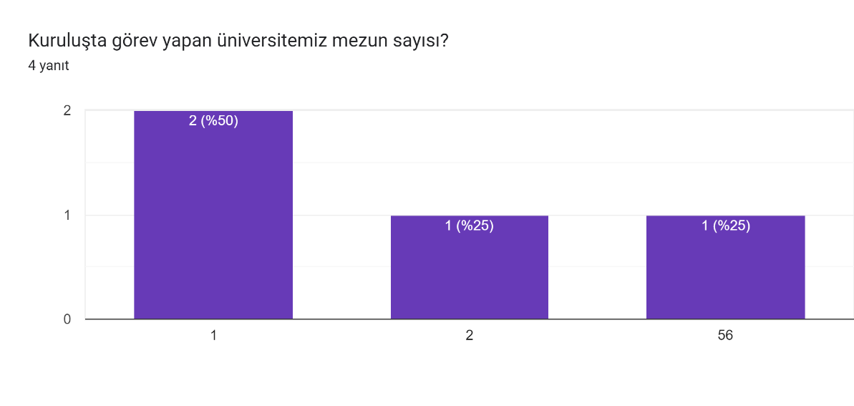

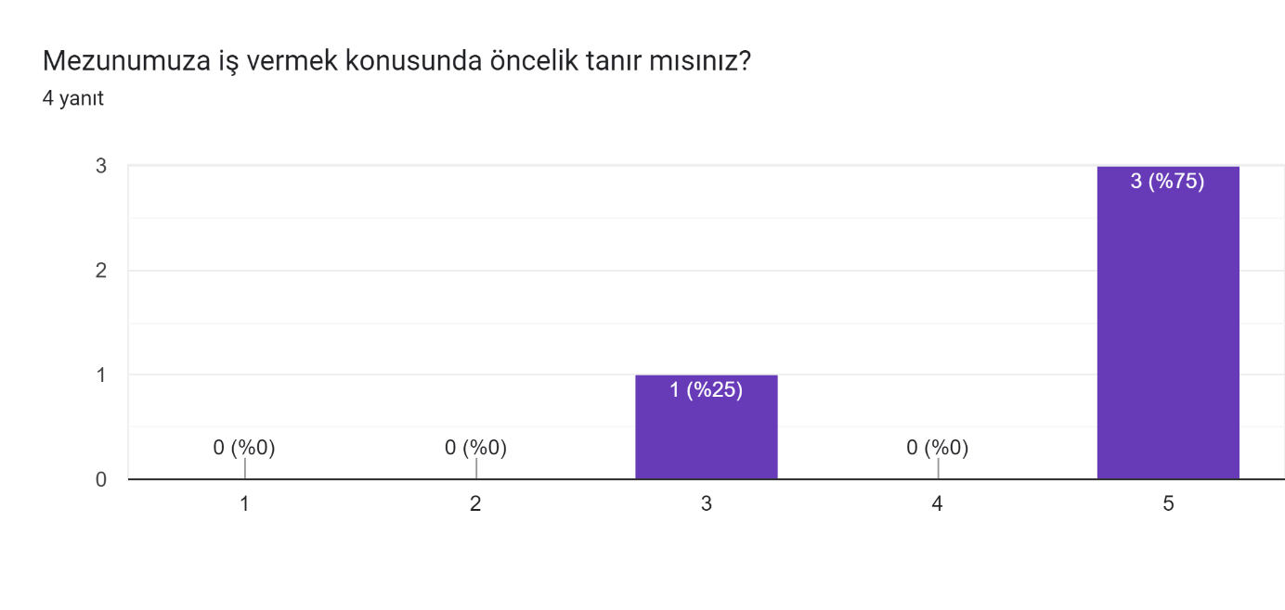

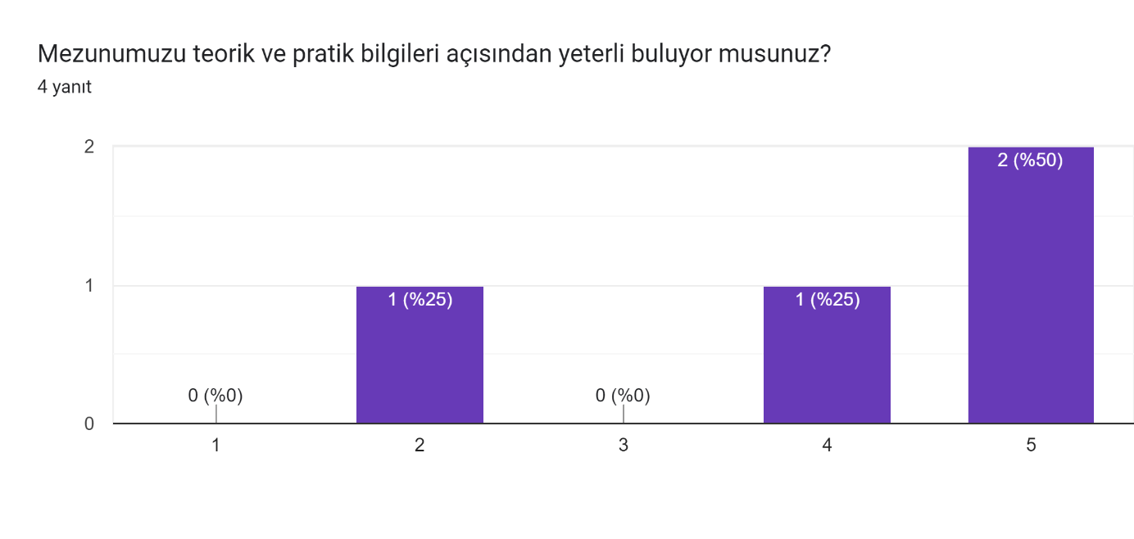
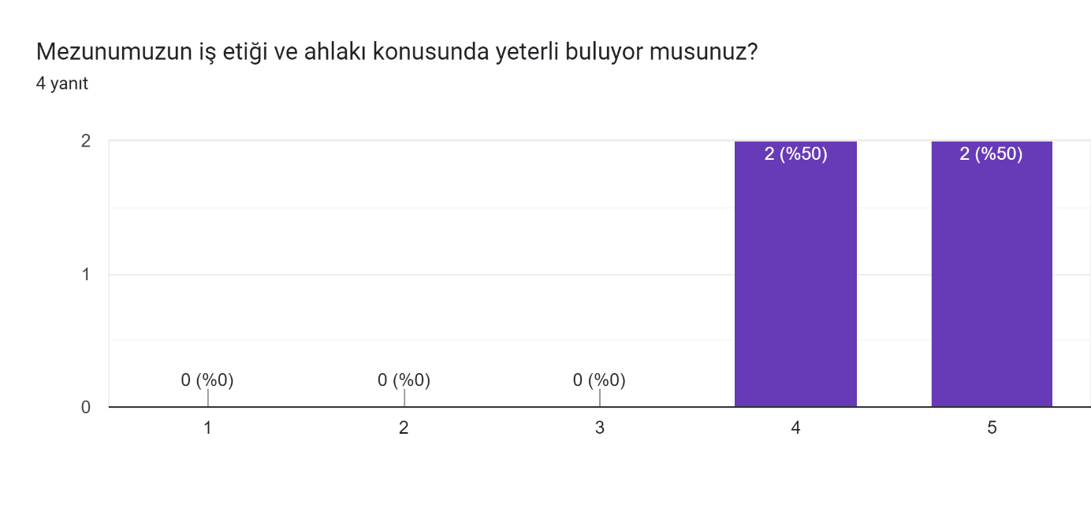
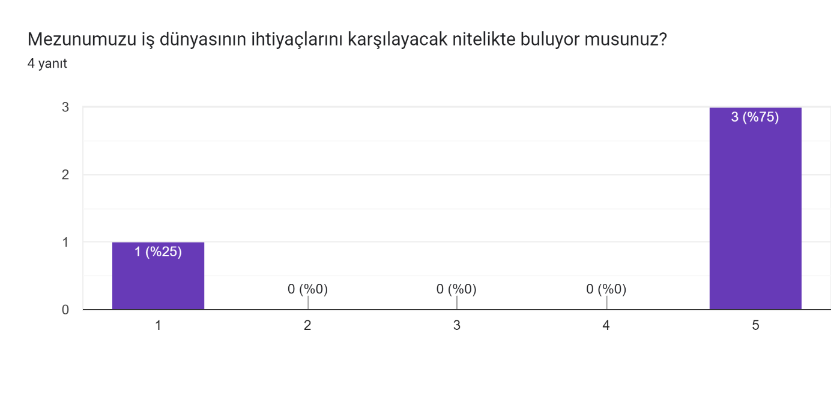
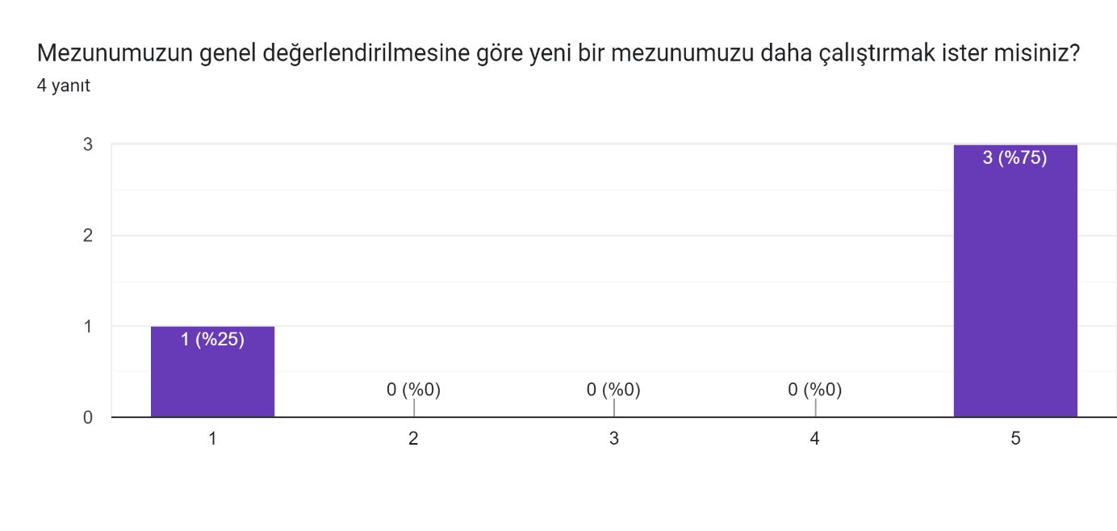

Mezun çalıştıran işveren anketi form dolduran kişilerin meslek dağılımları İç Mimar, Mimar ve Ofis Yöneticisi ve şantiye şefidir. Kuruluşlarda personel sayısı en fazla 250 en az 26 kişi çalışmaktadır. Kuruluşların faaliyet alanları Proje, Tasarım, Uygulama, İnşaat ve Yapı işleridir. Bir kuruluşta en fazla 2 mezun öğrencimiz en az 1 mezun öğrencimiz çalışmaktadır. Kuruluşların cevap analizleri doğrultusunda teorik ve pratik bilgiler başlığı altında zayıf yön olarak, iş etiği ve ahlak konusunda, iş dünyasında yeterlilikleri ve mezunlarımıza öncelik tanınması gibi konularda güçlü yön olarak belirlenebilir.

